

Seminario de investigación I

Facultad de sistemas

Universidad autónoma de Coahuila

José Adrián Ontiveros Moran  
Proyecto de realidad aumentada



INDICE

Contenido

Introducción 3

Objetivo general 4

Justificación 5

Alcance 6

Marco teórico 7

Funcionamiento del proyecto 8

Conclusiones 15

Introducción  
La Realidad Aumentada nos permite añadir capas de información visual sobre el mundo real que nos rodea, utilizando la tecnología, dispositivos como pueden ser nuestros propios teléfonos móviles. Esto nos ayuda a generar experiencias que aportan un conocimiento relevante sobre nuestro entorno, y además recibimos esa información en tiempo real.  
Mediante la realidad aumentada el mundo virtual se entremezcla con el mundo real, de manera contextualizada, y siempre con el objetivo de comprender mejor todo lo que nos rodea.  
Un doctor puede estar viendo las constantes vitales de su paciente, mientras le opera; un turista puede alzar su cámara y encontrar puntos de interés de la ciudad que visita, apuntando hacia los lugares que quiere visitar; o un operario puede realizar labores de mantenimiento en una sala de máquinas, obteniendo información de dónde se encuentra cada componente, simplemente apuntando con su tablet, y sin necesidad de consultar un complicado mapa.  
La realidad aumentada permite esto y muchas cosas más, aquí os abrimos una pequeña ventana a este interesante mundo.  
Las aplicaciones de la realidad aumentada en el campo quirúrgico hasta hoy, ningún método experimentado rayos X, resonancias magnéticas, ultrasonidos, había permitido al cirujano ver el tumor, el aneurisma o la fractura con solo mirar al paciente. Esta idea ha sido de los médicos del IC, que han probado la tecnología de la realidad aumentada para facilitar las operaciones de cirugía reconstructiva en pacientes con graves lesiones en las piernas. Se han escogido estas operaciones porque en ellas suele ser necesario aplicar nuevos tejidos integrándolos en el flujo sanguíneo y, por tanto, es necesario identificar con precisión los vasos y las arterias perforados que se utilizarán para conectar los injertos de tejido.

# Objetivo general

Esta app esta creada por la necesidad de los hospitales que puede haber en la capacitacion del personal,tanto como enfermeros y doctores, con esto eliminariamos el uso excesivo de papel y tambien eliminar ambiguedades en el hecho de una mala impresion de una hoja o etc, el fin es hacer un poco mas didactico el uso de las nuevas tecnologias y nos enfocamos en hacer un modelo de un pie para dar capacitacion en ese rubro.

por lo pronto es una fase prototipo,esperamos porder avanzar y darle aun mas funcionalidades a este producto y asi pueda ayudar a muchos doctores en sus labores del dia a dia.Objetivos especificos

-Capacitar al personal medico  
-Dejar de usar tanto papel en los centros médicos

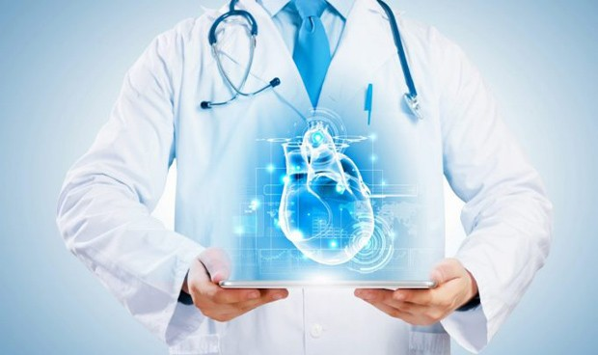-Implementar nuevas tecnologías en el ámbito medico

# 

# Justificación

También otro Lo que se quiere lograr en el proyecto es capacitar al personal medico y ocupar menos papel ya que me comentaba en una charla el profesor que se usaba mucho en el ámbito de la medicina.

La meta global del proyecto es que gracias ah esto mas médicos vean el lado de la tecnología como los puede ayudar en un ámbito diario y así puedan mejorar nuevas técnicas ayudados del mismo. En la expectativa seria que un medico espera que esto lo pueda implementar en un ámbito diario o de capacitación para nuevos médicos que apenas se empapan de esto o así mismo en el mismo cuerpo estudiantil.

El alcance que tengo previsto es con un fin educativo y también así mismo en un ámbito de la salud , fatarian charlas con doctores para ver que se puede impementar base información y ser mas precisos en esos temas ya que hay cosas que salen de nuestros alcances y ellos especializados.

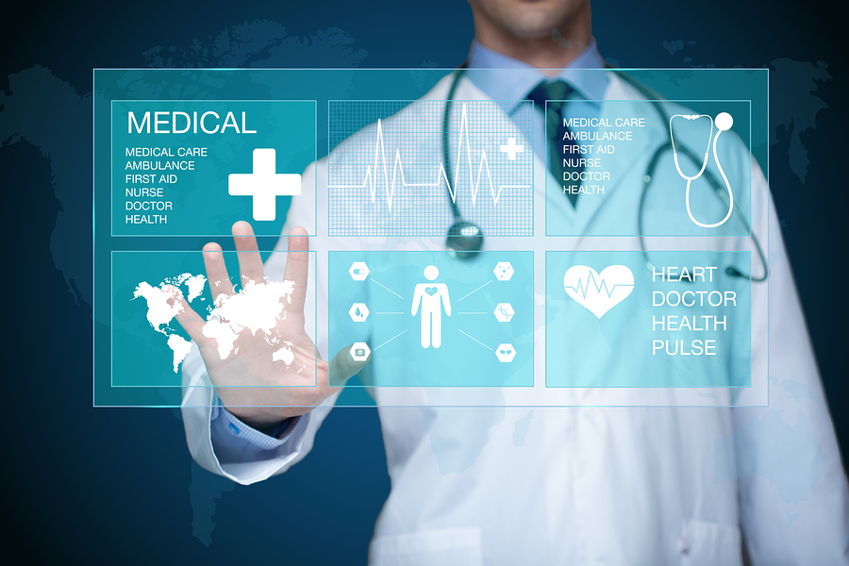

Alcance   
El alcance que se le puede dar a esta investigación es meramente educativo aun que después se puede trabajar para ir implementando o incorporando a varios proyectos mas, el uso de la realidad virtual es visto como un motor importante en el proceso educativo, en las pruebas de conocimiento aplicadas a los estudiantes del curso de redes informáticas integrado al bachillerato, el uso del simulador interactivo y de inmersión no obtuvo diferencias significativas respecto al uso del simulador en entorno 2D no inmersivo ni del método tradicional pizarra en el proceso de aprendizaje y construcción de conocimientos de algoritmos de programación de discos FCFS, NOOP y PIQ. Aunque, según la evaluación de su aspecto, sí hubo más motivaciones con respecto al uso de simulador en el ambiente HMD de inmersión en comparación con el entorno no inmersivo.

Podemos ver ejemplos como el simulador busca desarrollar las habilidades empíricas de los estudiantes en el aprendizaje del algoritmo FCFS en los discos magnéticos, y de los algoritmos PIQ y NOOP para los discos sólidos, al tiempo que permite al docente hacer asociaciones con la arquitectura interna de los discos. En este mismo trabajo se realizaron pruebas de usabilidad, aprendizaje y motivación, que permitieron identificar los puntos que despertaron mayor interés en los estudiantes o que no les agradaron, así como analizar si existía una diferencia estadística significativa en el aprendizaje entre los métodos de enseñanza evaluados.

# Marco teórico

En la planeación decidí usar un modelo de realidad aumentada en unity ya que Unity es un motor de videojuego multiplataforma creado por Unity Technologies.  
Unity está disponible como plataforma de desarrollo para Microsoft Windows, Mac OS, Linux. También utilizando las librerías de vuforia, ya que esto nos facilita la realidad aumentada Vuforia es un kit de desarrollo de software de realidad aumentada para dispositivos móviles que permite la creación de aplicaciones de realidad aumentada. Utiliza tecnología de visión por computadora para reconocer y rastrear imágenes planas y objetos 3D en tiempo real, y por ultimo blender lo ocupamos para modelar los modelos que pensábamos usar como los pies que se muestran en el producto.  
En la ejecucion fui llevar una metodología y una organización de cada tarea ya que era muy complejo por el numero de actividades que había y ya que solo era yo, fue una organización de llevar un riguros régimen de ir programan cada interfaz en tiempo y forma.

|  |  |  |  |
| --- | --- | --- | --- |
| Variable | Indicador | Valor Final | Tipo de variable |
| Papel en procedimientos | Proceso contable | Unidades | Numero |
| Personal | Proceso contable | Unidades | Numero |
| Entrevista | Cuestionario | Año | Discreta |
| Interacciones | Proceso contable | Unidades | Numero |
| Grupo | Personal medico, atención, nuevo ingreso | Unidades | Categórico |

Funcionamiento del proyecto  
Aquí podemos ver la pantalla principal de la app es un menú con 3 botones que nos desplazaran a la siguiente escena

Después ya en la escena información da una explicación de lo que se quiere trater en esta app

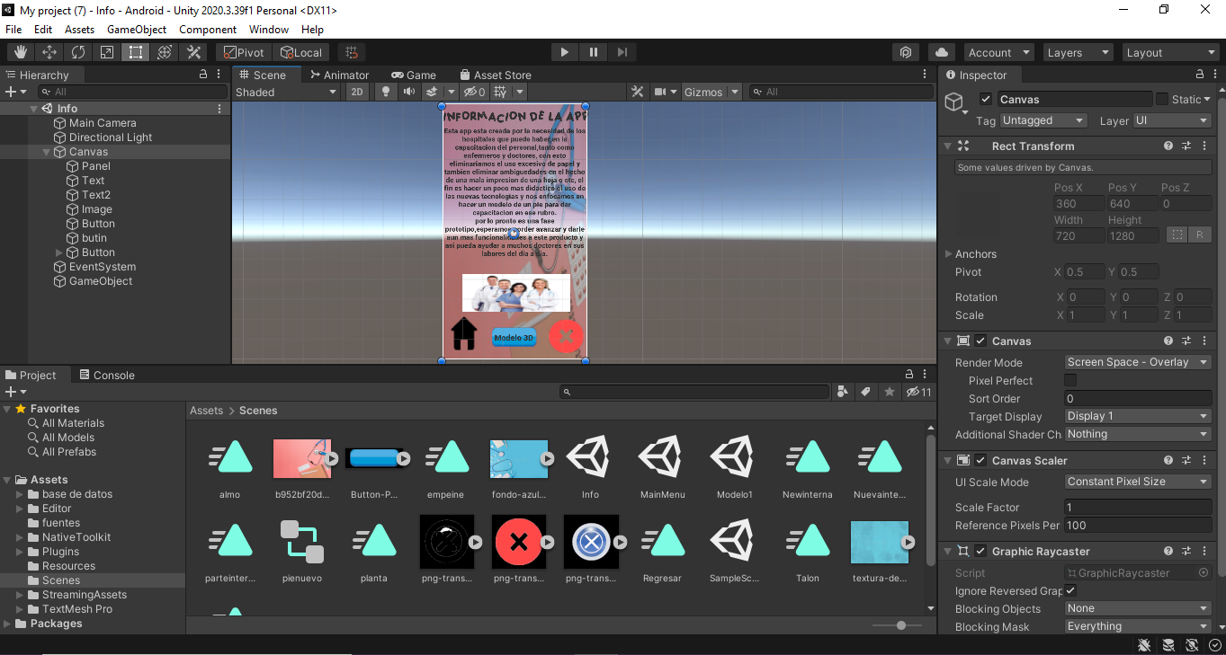

Aquí podemos ver unos botones para ver cada parte del pie

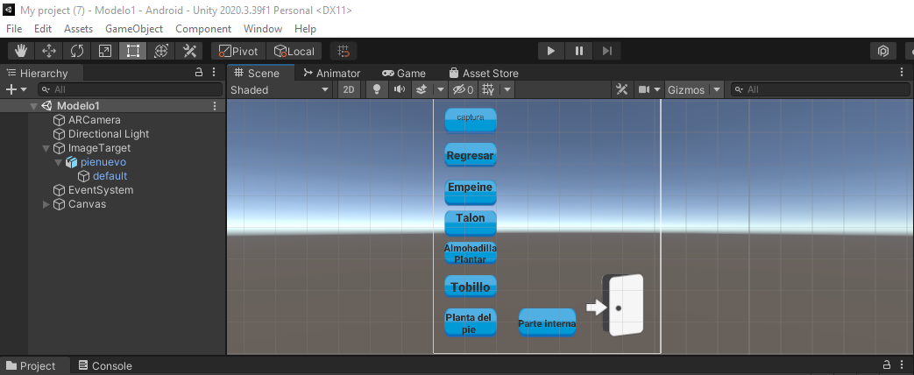

Y aquí podemos ver el pie de realidad aumentada y si se acerca lo suficiente se pueden ver huesos después de la capa de piel

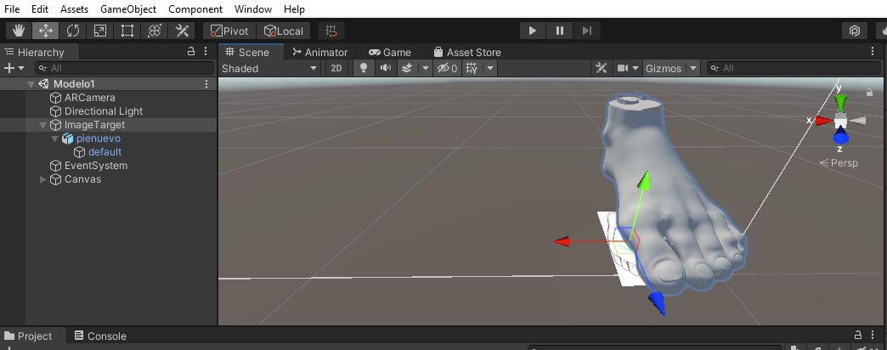

Y ya en la siguiente escena podemos ver diferentes modelos 3D en para ver distintos puntos de una pierna.

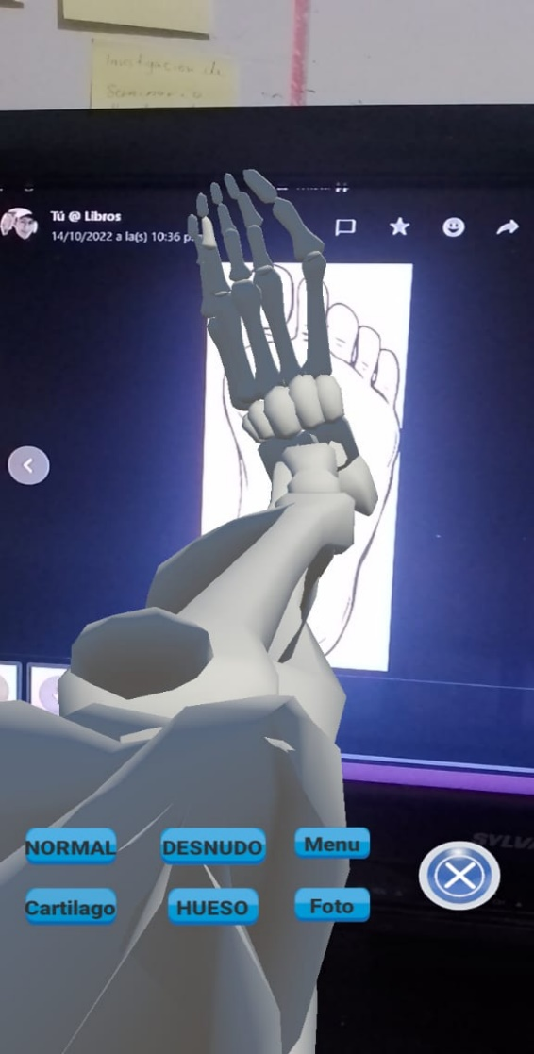Funcionamiento de la app

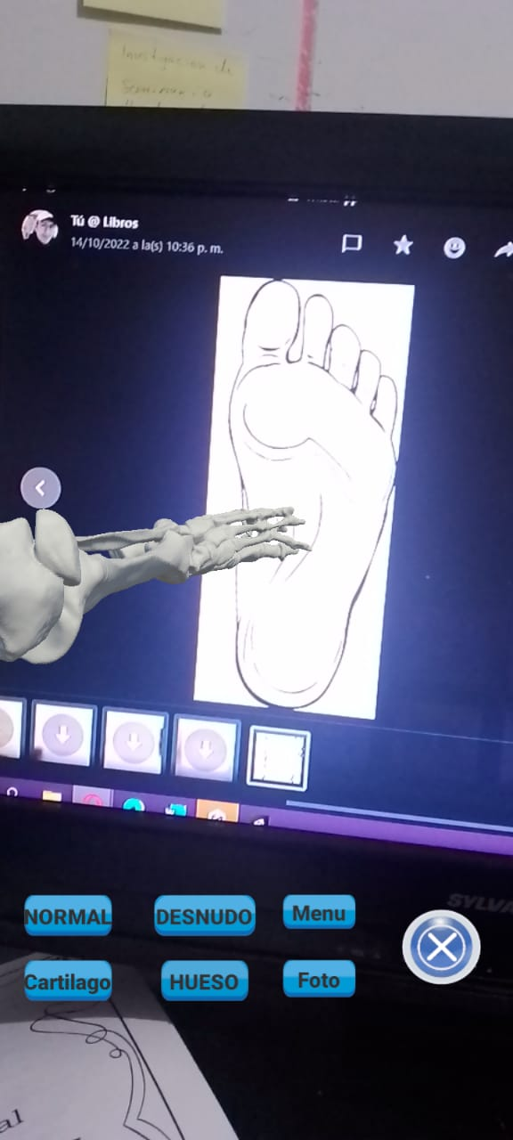

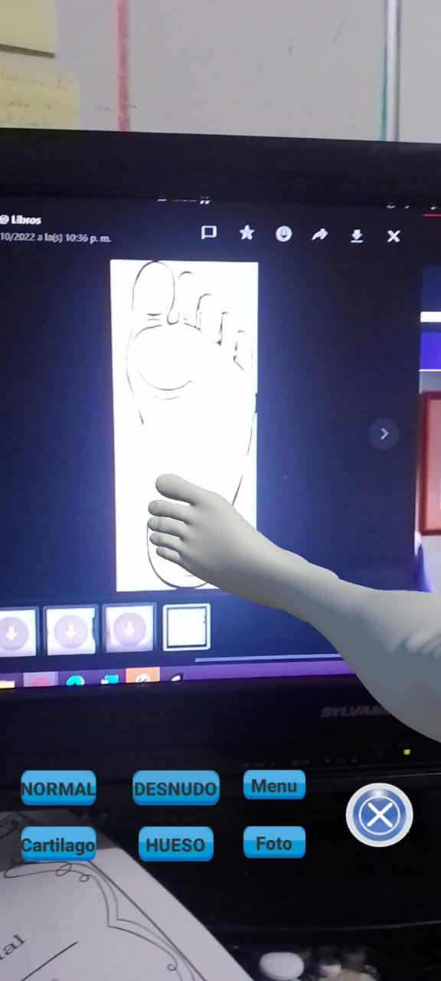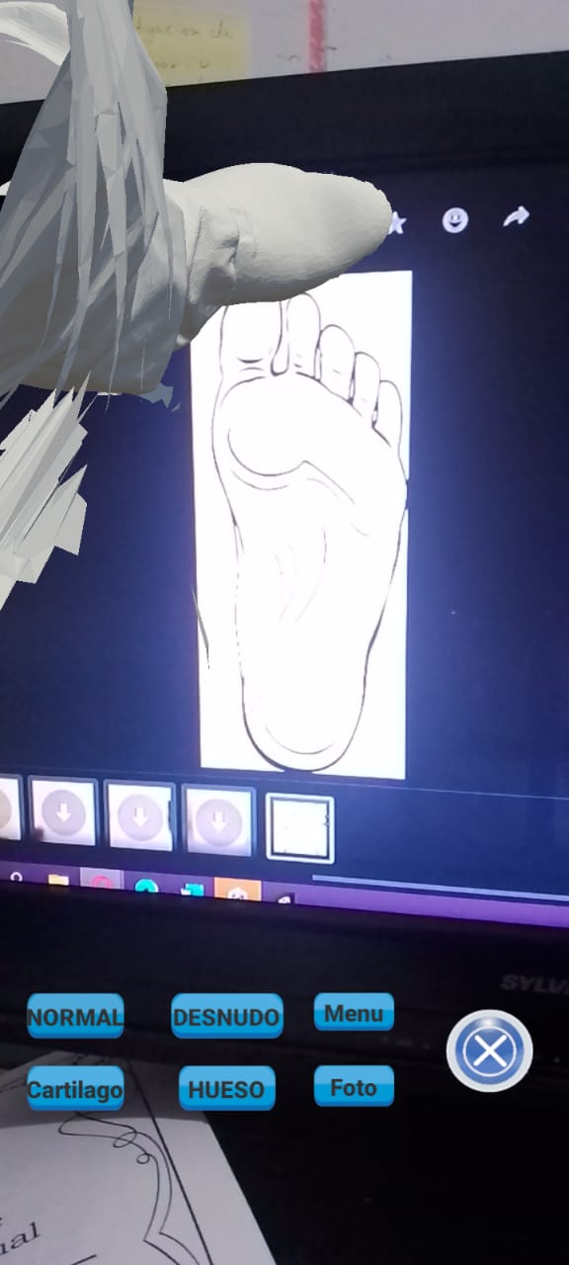

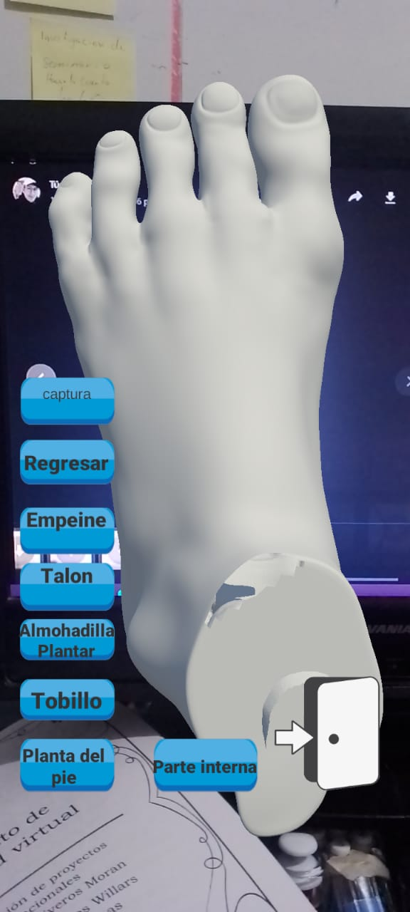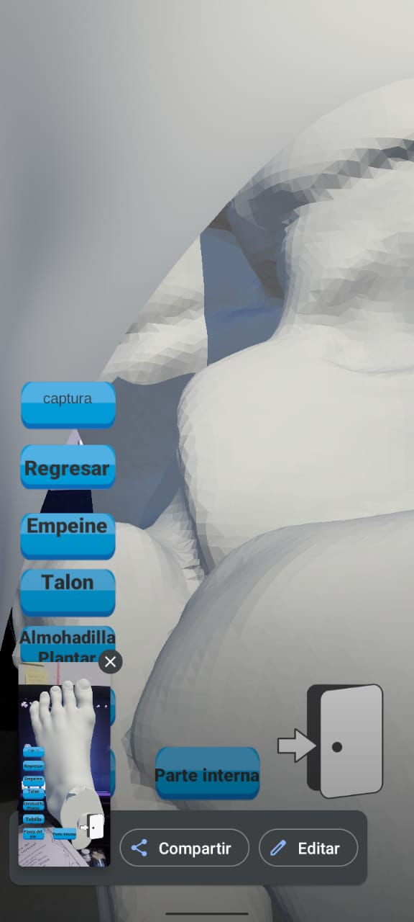

# Conclusiones

En conclusión fue satisfactio por que vi que esto puede ayudar a un sector medico que no tiene implementado cosas tecnológicas y puede reunir ah doctores de avanzada a edad a ver el apoyo en estas apps y así puede ser mas

satisfactorio el proceso.  
La importancia del cuidado de los pies es importante ya que Algunos de los problemas más comunes por no cuidar los pies como deberíamos son las deformaciones óseas como los juanetes, las uñas encarnadas, los callos, el mal olor y la sequedad en los pies y talones.

con estas nuevas tecnologías desarrolladas previene el uso de tecnologías y así fomentar que la tecnología y la medicina van de la mano ya que con esto se pueden implementar nuevas formas de vida y mejor pronósticos.  
En una entrevista con doctores de facultad de enfermería con la doctora a doctora Maria Magdalena Delabra Salinas Fue una entrevista muy interesante ya que en esta entrevista compartimos puntos de vista hacia a donde se puede ir este proyecto, lo primero de la entrevista fue explicar el tratamiento de la tacnologia y el avance del prototipo.

Esto abrió a un dialogo que me comentaban varios proyectos que han hecho en la facultad de enfermería y los avances que han tenido, me comentaban los usos que se le pueden dar a la app ya que puede tener varios pero el que le vimos mas probable es en fin educativo.

Ya que hay clases que son muy didácticas y son complicadas llevar modelos de huesos o cosas así, esto ayuda hacer clases mas didácticas con la ayuda de la tecnología y con esto los estudiantes pueden poteciar un conocimiento y tener un acercamiento mas fácil alas partes del pie.

De ahí dieron muchas áreas de oportunidad y hacer una conexión para poder trabajar con el tiempo en conjunto la facultad de sistemas junto con la facultad de enfermería.

Este laso puede ayudar hacer avances mas precisos y con información exacta para que se puedan usar y así los enfermeros tengan un nuevo enfoque tecnológico.  
  
Referencias  
403 Forbidden. (s. f.-a). https://www.educaciontrespuntocero.com/tecnologia/realidad-aumentada-educacion/

403 Forbidden. (s. f.-b). https://www.educaciontrespuntocero.com/noticias/usos-realidad-aumentada-aulas/

Asensio, I. (2019, 8 noviembre). Qué es Unity y para qué sirve. MasterD. https://www.masterd.es/blog/que-es-unity-3d-tutorial

Pictet Asset Management. (2020, 11 marzo). La realidad aumentada y sus aplicaciones al servicio de la medicina. https://am.pictet/es/blog/articulos/innovacion/l-augmented-reality-e-le-sue-applicazioni-a-servizio-della-medicina

Technologies, U. (s. f.). Vuforia - Unity Manual. https://docs.unity3d.com/es/2018.4/Manual/vuforia-sdk-overview.html